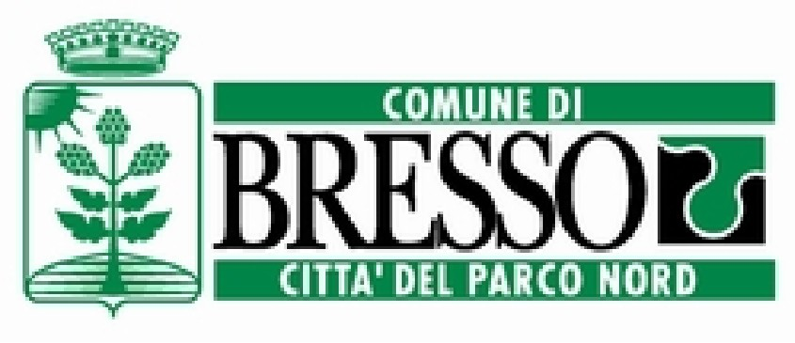



A quarant’anni da Piazza Fontana debutta “Segreto di Stato”

Il 10 dicembre alle h.21 la pièce teatrale all’Aero Club Milano a Bresso.

Il libro, lo spettacolo e un concorso letterario, per non dimenticare mai

In occasione del 40° anniversario della strage di piazza Fontana Il 10 dicembre alle h. 21 presso l’Aero Club Milano a Bresso debutta “Segreto di Stato”, lo spettacolo teatrale tratto dal libro “Piazza Fontana: nessuno è Stato” scritto da Fortunato Zinni, testimone oculare della strage e attuale Sindaco del Comune di Bresso.

Il 12 dicembre 1969 alle 16:37 esplodeva una bomba nella sede della Banca Nazionale dell’Agricoltura di Milano: era la strage di Piazza Fontana, “la madre di tutte le stragi”.

17 morti, 84 feriti, 28 anni di processi, 0 colpevoli, 1 sentenza definitiva della Cassazione del 3 maggio 2005, che condanna i familiari delle vittime al risarcimento delle spese processuali.

Alle ore 21 del 10 dicembre nell’Hangar 1 dell'Aero Club Milano, a Bresso, un palco di 14 metri x 12, 13 attori, un grande schermo di 8 metri x 6, filmati di repertorio e fotografie dall’archivio storico del Corriere della Sera attendono 800 invitati.
Lo spettacolo continuerà, dopo le 23, non stop spostando l’azione dall’Hangar 1 di Bresso , all’anonimo covo degli attentatori mai individuati. E’ il pezzo della memoria mancante che verrà ricostruito attraverso una serie di deduzioni ragionate degli avvenimenti successivi . Il tutto seguito da telecamere nascoste, in diretta on line sul sito ufficiale, e che culminerà alle 16.37 del 12 dicembre 2009 con la commemorazione in Piazza Fontana a Milano. Una diretta streaming trasmetterà lo spettacolo on line.

Parallelamente, con l’appoggio dell’Ufficio Scolastico Provinciale di Milano, viene lanciato un concorso letterario rivolto agli studenti liceali d’italia che chiede di inviare all’ e-mail 140@piazzafontana.it un testo di 140 caratteri (quelli di un sms) su Piazza Fontana. (www.piazzafontana.it).
Il 12 dicembre, nel corso di una assemblea solenne, l’Aula del Consiglio Comunale di Bresso, alla presenza delle massime autorità, verrà intitolata alle Vittime della Strage di Piazza Fontana.
Venerdì 12 dicembre 1969, alle 16.00, Fortunato Zinni, si trova nel salone della Banca Nazionale dell'Agricoltura: è impiegato allo sportello 15 ed il suo compito al venerdì pomeriggio è quello di ratificare gli accordi contrattuali che lì si svolgono tra imprenditori agricoli. Viene chiamato da un collega della Commissione sindacale Interna, per ultimare il comunicato sul nuovo contratto di lavoro. Attraversa il salone chiedendo a due suoi clienti, di attenderlo per andare poi a bere il consueto caffè. E si dirige su per le scale.
Fortunato Zinni entra nella saletta della Commissione Interna. Chiude la vetrata che dà sul salone sottostante e vi si appoggia con le spalle. Sono le 16.37. Al centro del salone, sotto il tavolo, attorno al quale poco prima Fortunato salutava i suoi amici, esplode una bomba ad alto potenziale. E' una strage.
In quella che fu definita la madre di tutte le stragi, l'Italia conosce un nuovo strumento di lotta politica: la strage di inermi cittadini innocenti con le bombe e il terrore.
Da quel momento una serie di rapide casualità portarono Fortunato a sostenere e favorire la riapertura della banca il lunedì successivo, a rappresentare i lavoratori della banca ai processi, a divenire il segretario nazionale del Sindacato dei bancari e assicuratori (FISAC-CGIL), ad intervenire il 12 dicembre, anno dopo anno, in Piazza Fontana per ricordare quanto accaduto, rivendicando il diritto alla verità e alla giustizia.

All'indomani della sentenza, Fortunato Zinni accogliendo l'appello dei familiari delle vittime a continuare la battaglia in favore della verità per non dimenticare quello che la Strage di Piazza Fontana ha significato nella storia del nostro Paese, comincia a scrivere il libro "Piazza Fontana: nessuno è Stato" (con la S maiuscola) giunto alla sua IV edizione. Grazie a sponsor privati, il volume è stato distribuito gratuitamente in migliaia di copie a scuole, biblioteche pubbliche, istituzioni e privati cittadini presenti alle numerose occasioni di dibattito, sorte in questi anni per ricordare e ragionare su quanto accaduto dal 12 dicembre 1969. Ma non finisce qui, Fortunato Zinni raccoglie l’ulteriore sfida di creare uno spettacolo teatrale , ideato per la commemorazione: “Segreto di Stato” di cui è autore con Silvio Da Rù che ne cura anche la regia.
Per mantenere vivo il ricordo, lo spettacolo teatrale, le riedizioni del libro e il sito web ufficiale (www.piazzafontana.it) viaggeranno insieme, per raccontare i fatti a chi non li conosce e ha la curiosità di capire come l’Italia ha perso la sua ingenuità.
Promotore della manifestazione è il Comune di Bresso che ha inserito la prima teatrale nel contesto dell'annuale iniziativa di "Bresso per l'impegno civile", Assessorato alla Cultura, che quest'anno ha come tema portante proprio il 40° in questione.

LO SPETTACOLO TEATRALE

Con la regia di Silvio Da Rù e con: Omero Affede, Giorgio Branca, Gianni Coluzzi, Sacha Oliviero, Silvio Da Rù, Corrado Villa, Gabriella Foletto, Paola Chiarello, Andrea Gaetani, Fabrizio Spica, Pietro Luciano Belcastro, Metello Faganelli, Tommaso Cavandoli.

In un grande ufficio della metropoli lo scrittore Fortunato Zinni sta portando a compimento un libro sulla vicenda che cambiò radicalmente la sua vita e la storia del nostro paese: la strage di Piazza Fontana. Durante la stesura del libro e gli incontri con alcuni dei protagonisti di quel tragico evento, affiorano dalla memoria del protagonista frammenti del suo passato: dall’istante in cui si salvò per miracolo dall’esplosione della bomba nella Banca Nazionale dell’Agricoltura, ai momenti chiave degli infiniti processi che seguirono; dall’inaspettata carriera che lo trasformò da impiegato di banca a Segretario Nazionale della Fisac Cgil, agli incontri con i ministri, i banchieri, i legali, i giornalisti e i magistrati. Quarant’anni di vita e una missione: scoprire la verità sulla strage, tuttora coperta dal Segreto di Stato.

10 dicembre 2009 ore 21.00
presso
Hangar 1 Aero Club Milano
via Gramsci 1 - Bresso (MI)

in occasione del
40° anniversario di commemorazione della strage di Piazza Fontana
il Comune di Bresso e Nuova Scena Antica
presentano
SEGRETO DI STATO
di Silvio Da Rù e Fortunato Zinni
liberamente tratto dal libro "Piazza Fontana: nessuno è Stato" di Fortunato Zinni
con: Omero Affede, Giorgio Branca, Gianni Coluzzi, Sacha Oliviero, Silvio Da Rù, Corrado Villa, Gabriella Foletto, Paola Chiarello, Andrea Gaetani, Fabrizio Spica, Pietro Luciano Belcastro, Metello Faganelli, Tommaso Cavandoli
musiche originali: Dagma
costumi: Stefania Gruber
scenografie: Roberta Barbieri
disegno luci: Daniela Bestetti
regia: Silvio Da Rù

Stefania Liguoro
Ufficio Stampa “Segreto di Stato”
320/8446910 – stefanialiguoro@gmail.com

